Lis l’article ci-dessous (tu peux annoter, surligner ou tout ce dont tu as besoin pour t’aider à comprendre). Fais-en ensuite un résumé, donne ton avis et réponds aux questions.

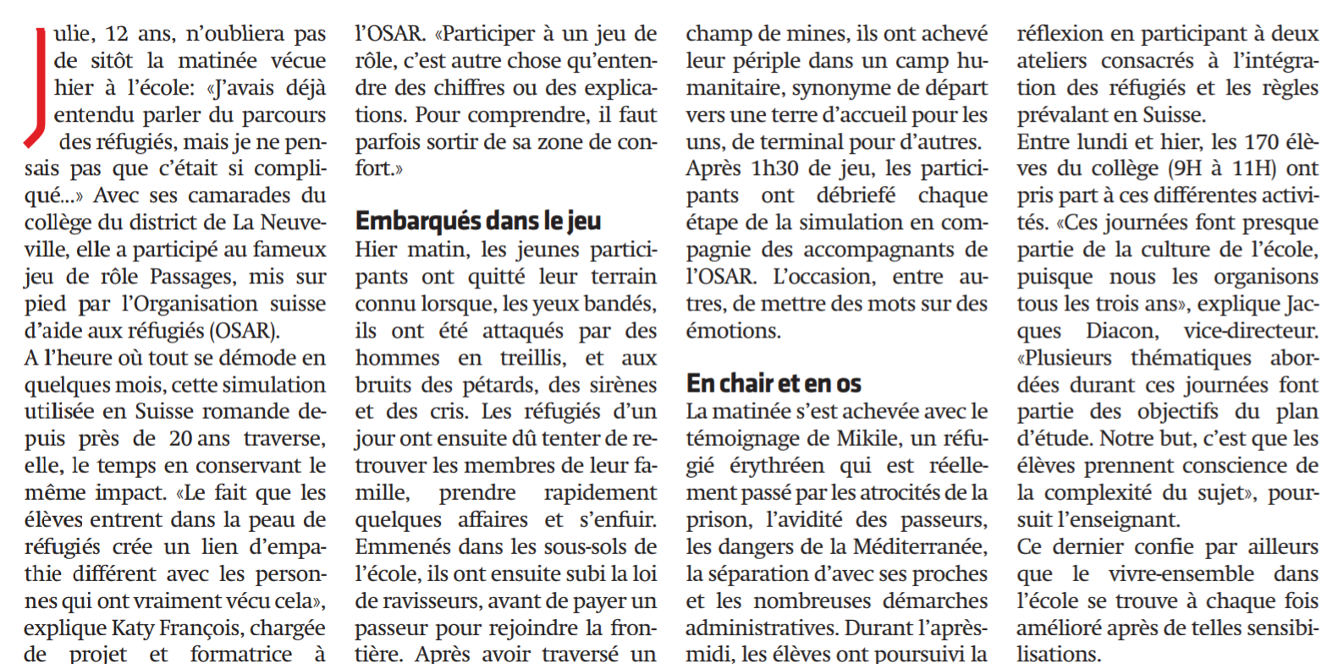

Résumé :

Mon avis (argumenté)

Questions
- Qui a écrit cet article ?
- Qu’est-ce que l’empathie ?
- Décris la simulation qu’ont vécue les écoliers.

- Outre la simulation ,quelles autres activités les écoliers ont-ils faites ?

- Qu’apporte les photos ?

- Pourquoi les enseignants organisent-ils ces activités ?

- A quoi sert l’OSAR, que fait-il d’autre ?

